Leon Haugsbø kom i sin 3-minutter inn på refleksjonar knytt til kunnskap og visdom. Kunnskap og tilgang til dette har endra seg mykje, men gjeld det også visom. Visdom og kunnskap er ikkje det same. Kunnskap endrar seg, visdom er tidlaus og kan nyttast kun til de gode. Kunnskap kan nyttast både til gode og vonde handlingar.

Polen som turistland
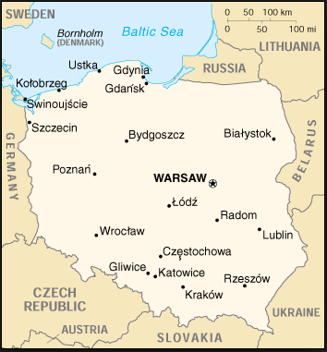
Malgorzata Tveit, som er medlem i Førde Rotary, og fødd i Polen tok oss med på ei feriereise i Polen, der målet ikkje var dei store og kjende byane som Warshava og Krakow, men meir for oss nordmenn, ukjende byar som Sopot, Gdansk. Wenecja med togmuseum og ein av fleire dinosaurparkar, Rogow, Biskupin (eldste byen i Europa) , Hel som ligg på ei 35 km lang halvøy med flotte badeplassar, borga frå 1274 i byen Malbork.
Frå byen Torun kom Kopernikus, som påviste at jorda var rundt. Her starta også pepparkakebakinga, mest ved eit uhell, men no ein tradisjon. I denne byen finn vi også eit planetarium.
Puszcza Białowieska er kjend for verneverdig natur og urskog, som også står på lista til UNESCO. Her finn ein bjørn, villsvin, ulv, gaupe og jamvel bizon lever fritt her.

Masuriaregion nord i Polen er kjent for sine 2000 innsjøar.

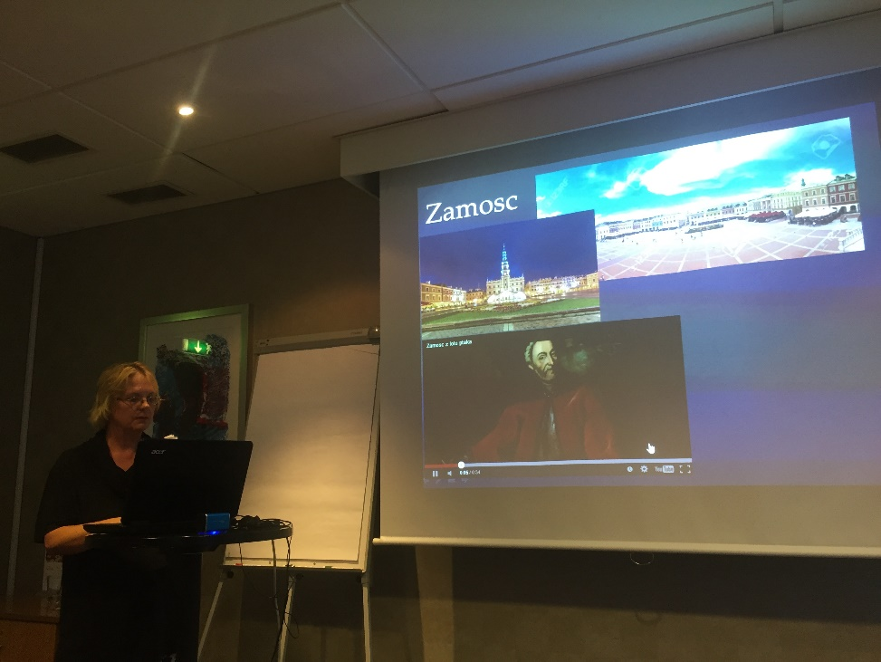
Pojezierze Leczynsko Wlodawskie har naturleg sandfiltrering av vatn i innsjøane. Temperatur på 28-30 gr om sommaren gjev høve til aktivitetar i vatn, m.a. med kajakk. Her er også gode tilhøve for sykling. Chelm er Malgorzata sin barndomsby, her er det gruver med mykje krit. Her kan ein også finne spøkelse i gruvene, som medfører spanande gruvevandringar.

Søraust i Polen finn vi Zamosc er ein renneseanseperle, Arkadenes by og Nordens Padova, og Kazimierz Dolny er Polens perle. Byen er en viktig turistattraksjon og regnes for å være en av de vakraste polske småbyer.

Byen Lodz ligg midt i Polen, og var etter krigen hovudstad nokre dagar etter 2. verdskrig. Her fann ein også jødiske ghettoar. Her finn vi Manufaktura, som er eit av dei største sentra for handel, rekreasjon og kultur i Europa.

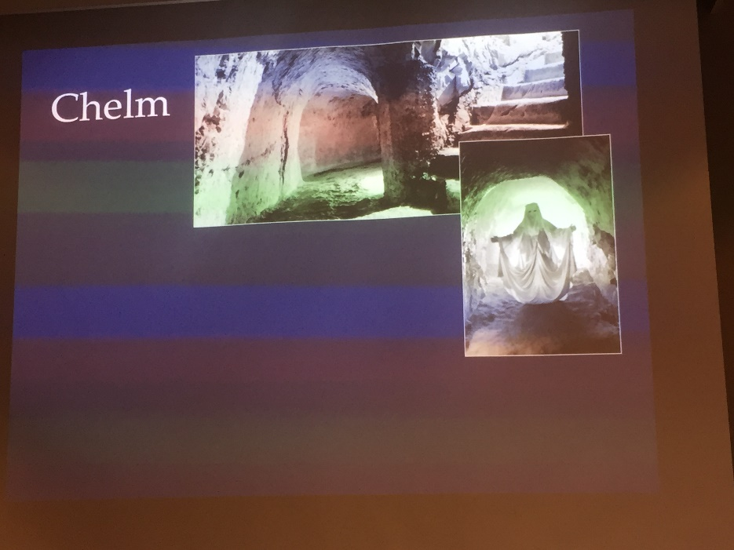
Polen har mykje å tilby oss som turistar. Sykkelturar kan vere ei aktuell reiseform, elles er her mange sandstrender mot Baltiske sjøen og landet har mange familieparkar, som har rimelege inngangsprisar. Vegane i Polen har etter kvart fått høg standard. God tur.

